KAISER GROUP auf all about automation in Chemnitz und Düsseldorf

Auf zwei Regionalmessen in Sachsen und NRW stellt die KAISER GROUP mit ihrer auf Installationstechnik und Kabelverschraubungen spezialisierten AGRO AG Produktlösungen für das Kabelmanagement in der Industrieautomation vor. Die Unternehmensgruppe ist auf den Veranstaltungen der all about automation am 27. und 28. September in Chemnitz sowie am 18. und 19. Oktober in Düsseldorf vertreten. An den KAISER-Messeständen 1-344 bzw. 376 können sich die Besucher über Produktneuheiten wie die Kabelverschraubung Progress multiLAYER mit mehrschichtigem Dichteinsatzeinsatz informieren. Die variable, Schutzart IP68 bzw. IP69 bietende Lösung erlaubt es Kabelkonfektionierern, die mit Anschlussgewinden M20, M25 und M32 erhältlichen Verschraubungen flexibel an unterschiedlichste Kabeldurchmesser anzupassen. Zum weiteren Ausstellungsprogramm zählen EMV-geschützte AgreenO- Kabelverschraubungen in bleifreier Messinglegierung, die Produktreihe Progress EMV easyCONNECT sowie die für hohe Ableitströme auf kleinem Raum entwickelte Serie EMV-powerCONNECT. Darüber hinaus präsentiert der Aussteller die innovative, vorkonfektionierbare Verschraubungslösung EVolution EMC für den Einsatz in Hochvolt-Bordnetzen von elektrisch angetriebenen Nutzfahrzeugen und mobilen Maschinen. Das Team der KAISER GROUP freut sich auf interessante Gespräche und den fachlichen Austausch vor Ort.

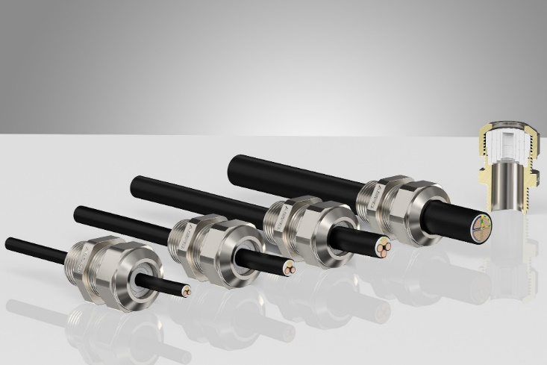
Bild: Zu den Ausstellungsschwerpunkten der KAISER GROUP in Chemnitz und Düsseldorf zählt die an verschiedene Kabeldurchmesser adaptierbare Kabelverschraubung Progress multiLAYER

(Foto: Kaiser GmbH & Co. KG)

KAISER Elektroinstallations-Systeme
Unterputz . Hohlwand . Betonbau . Einbaugehäuse . Erdung . Kabelverschraubungen . Werkzeuge . Energieeffizienz . Brandschutz . Schallschutz . Strahlenschutz . Bauen . Steckbare Installation. Connectivity

Bilder: | progress-multiLayer_2000.jpg | Zeichen: | 1.370
Dateiname: | 202308015_pm_allaut-messen.docx | Datum: | 30.08.2023

Unternehmensprofile
Die KAISER GmbH & Co. KG mit Sitz in Schalksmühle (NRW) produziert und vertreibt über 4.000 Produkte und Systeme für die Elektroinstallation in den Bereichen Unterputz, Hohlwand, Betonbau und Kabelverschraubung. Als innovativer Systemanbieter beliefert das 1904 gegründete Familienunternehmen das Elektrohandwerk und die Industrie auch mit praxisgerechten Lösungen für spezielle Bauanforderungen wie den Brand-, Schall- und Strahlenschutz, das Bauen im Bestand und die Energieeffizienz. Das Unternehmen ist Teil der KAISER GROUP, der als weitere Marken die schweizerische AGRO AG sowie die belgische HELIA N.V. und die ATTEMA B.V. (Niederlande) angehören.

Die schweizerische AGRO AG entwickelt und produziert seit 1953 hochwertige Lösungen für das Kabelmanagement und die Elektroinstallation. Das Unternehmen gehört mit seinen zahlreichen Innovationen und Patenten zu den Pionieren auf dem Gebiet der Kabelverschraubung. Mit einem Produktsortiment von mehr als 7.000 Artikeln sowie werkseigenem zertifizierten Prüflabor werden die Anforderungen der Branche in Industrie und Handwerk umfassend abgedeckt. AGRO verfügt über ein dichtes Netz fachkundiger Distributoren in weltweit 40 Ländern und unterhält in Shanghai eine eigene Niederlassung für den chinesischen Markt. Das in Hunzenschwil, Kanton Aargau, ansässige Unternehmen beschäftigt rund 120 Mitarbeitende und ist seit 2002 Teil der KAISER GROUP, der als weitere Marken die KAISER GmbH & Co. KG sowie die belgische HELIA N.V. und die ATTEMA B.V. (Niederlande) angehören.

Weitere Informationen:  KAISER GmbH & Co. KG  Ramsloh 4  58579 Schalksmühle  Tel.: +49(0)23 55 / 8 09-0  Fax: +49(0)23 55 / 8 09-21  E-Mail: info@kaiser-elektro.de  Internet: www.kaiser-elektro.de | gii die Presse-Agentur GmbH  Immanuelkirchstr. 12  10405 Berlin  Tel.: +49(0)30 / 53 89 65-0  Fax: +49(0)30 / 53 89 65-29  E-Mail: info@gii.de  Internet: www.gii.de

